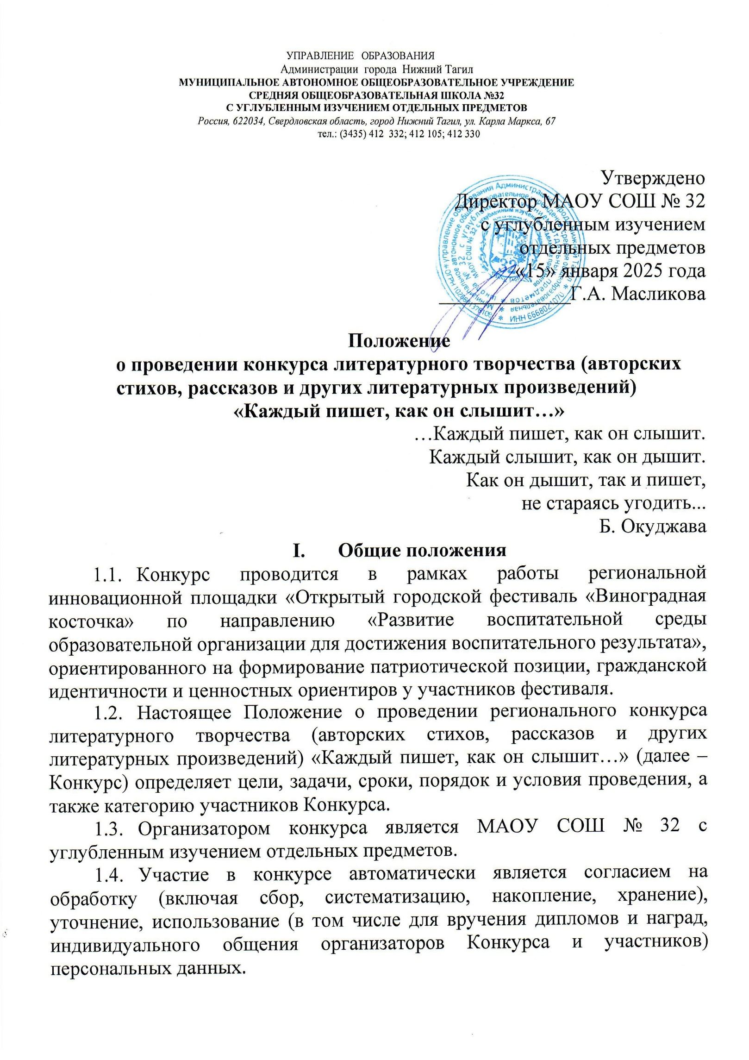

  - Оргкомитет вправе использовать и распространять частичное или полное цитирование авторских стихов, рассказов и других литературных произведений, с обязательным указанием Ф.И.О. автора, видеоматериалов, фотографий, рисунков и иного рода продукцию, произведенную во время проведения мероприятий Конкурса и по его итогам, без дополнительного согласия и выплаты гонорара участникам.
- Цели и задачи конкурса
  - Цель конкурса: воспитание у подрастающего поколения патриотических качеств и чувства сопричастности к истории Отечества, чувства уважения и гордости за Россию, а также выявление и поддержка одаренных детей и развитие детского художественного творчества.
  - Задачи конкурса:
- воспитывать и формировать гражданскую активность школьников через литературное творчество и привлечение внимания к истории малой Родины;
- эстетически и нравственно воспитывать подрастающее поколение на основе приобщения к историческим ценностям России, вовлекать их в активную социально-культурную деятельность;
- выявлять литературно одаренных участников и содействовать продвижению их творчества;
- предоставить возможности для публикации лучших детских работ и издать литературный сборник конкурсных работ.
- Участники конкурса
  - В конкурсе могут принять участие обучающиеся в возрасте от 6 до 18 лет.
  - К участию приглашаются обучающиеся общеобразовательных учреждений, организаций системы дополнительного и среднего профессионального образования.
- Сроки и условия проведения конкурса
  - Предметом конкурса являются авторские стихи, рассказы, повести, басни и другие литературные произведения, соответствующие тематике и конкурсным номинациям.
  - К участию в конкурсе не допускаются произведения, пропагандирующие насилие, агрессивное поведение, разжигание национальной и религиозной розни, употребление алкоголя и наркотиков, криминальный и аморальный образ жизни, с использованием ненормативной лексики.
  - Номинации конкурса:
- Поэзия
- Проза
- Эссе
- Буктрейлер

  - Тематика конкурсных работ
- «Живет Победа в поколениях» (номинация посвящена 80-годовщине Великой Победы)
- «Любовь к Родине надо выражать тихо...» (произведения о Родине)
- «Возьмёмся за руки, друзья, чтоб не пропасть поодиночке...» (произведения о дружбе)
- «Жизнь длиннее, чем надежда, но короче, чем любовь...» (произведения о любви)
- «Родник моей земли» (произведения об окружающем мире, природе)

  - Работы оцениваются в следующих возрастных категориях
- Младшая – от 6 до 10 лет
- Средняя – от 11 до 13 лет
- Старшая — от 14 до 18 лет
  - Конкурсные работы принимаются в электронном виде (формат работы - PDF, WORD, JPEG, PNG) до 15 февраля и оформляются путем заполнения формы https://forms.yandex.ru/u/67879ea450569000103b0461/
Позже указанного срока заявки к рассмотрению не принимаются. Итоги подводятся не позднее 25 февраля 2025 года.
На титульном (первом) листе работы в правом верхнем углу указываются: Ф.И.О. автора, возраст, номинация и тематика конкурсной работы.

- Критерии оценивания конкурсных работ
5.1. Критерии оценки конкурсных материалов:
- Соответствие выбранному жанру
- Новизна
- Оригинальность раскрытия темы
- Глубина разработки темы
- Общая эрудиция автора, демонстрация общекультурного уровня
5.2. Параметры оценки.
Каждая конкурсная работа оценивается от 0 до 10 баллов по каждому из критериев:
— отражение тематики;
— соответствие сюжета тематике выбранного конкурсного направления;
— оригинальность замысла (идея);
— неординарность сюжета;
— продуманность и лаконичность мысли;
— логичность изложения;
— уровень самостоятельности автора при создании произведения.

VI. Подведение итогов конкурса, награждение
6.1. Конкурсные работы оцениваются экспертами. По результатам экспертизы составляется рейтинг работ. Квота победителей составляет не менее 20 процентов от общего числа участников, призеров не менее 60 процентов от общего количества участников по каждой номинации в каждой возрастной группе.
6.2. Апелляции по итогам конкурса не принимаются, индивидуальные протоколы жюри не публикуются.
6.3. Результаты конкурса освещаются в средствах массовой информации, в том числе на странице официальной группы в Вконтакте.
6.4. Победители Конкурса будут награждены специальными призами на Гала-концерте открытого городского фестиваля «Виноградная косточка» 9 апрель 2025 года).
6.5. Победители и призеры Конкурса, а также педагоги, их подготовившие, награждаются именными дипломами и благодарственными письмами в электронном виде. Остальные участники и педагоги, их подготовившие — сертификатами в электронном виде.
Справки по телефону: +79220249601 – Федорова Анна Сергеевна, руководитель региональной инновационной площадки, заместитель директора по УВР МАОУ СОШ № 32 с углубленным изучением отдельных предметов
Всю актуальную информацию можно получить, присоединившись к публичному Телеграмм-каналу площадки https://t.me/rip_vinogradnaya_kostochka и официальной группе Вконтакте https://vk.com/schule32_nt

